Desain Laboratorium Filologi di Fakultas Ushuluddin, Adab, dan Dakwah
UIN Sayyid Ali Rahmatullah Tulungagung
Sebagai Sumber Belajar Manuskrip Keislaman Jawa Pesisir

Darisy Syafaah ¹ ; Nurul Baiti Rohmah ² ; Uman Rejo ^{3 *}
Fakultas Ushuluddin, Adab, dan Dakwah;
UIN Sayyid Ali Rahmatullah Tulungagung; Indonesia ^{1, 2}
Program Studi Pendidikan Bahasa dan Sastra Indonesia; Universitas Timor;
Nusa Tenggara Timur; Indonesia ³
Email umanrejo@unimor.ac.id *

Abstract

This scientific study aims to explore, express, and reveal a prototype design for the Philology laboratory at the Faculty of Ushuluddin, Adab, and Dakwah, UIN Sayyid Ali Rahmatullah Tulungagung campus as a learning resource for coastal Javanese Islamic manuscripts. To realize this mission, this study was designed using research and development (R & D) while the development model used ADDIE, namely Analysis, Design, Development, Implementation, and Evaluation. The results and discussion are as follows. First, the Philology Laboratory space is designed with a contemporary, modern concept, prioritizing comfort, a more specific/special space, all-technological and contextual. Second, the position of space in the design of the Philology Laboratory has been arranged by the concept of andragogy or adult learning. Third, this special space design is prepared as a bridge for gathering and meeting people who study coastal Javanese Islamic manuscripts, a research center, and a reference source regarding ancient Islamic manuscripts. Fourth, the response from fellow lecturers and students was very positive regarding the design for developing this Philology Laboratory.

Keywords: development design, Philology Laboratory, Islamic manuscripts, coastal Java.

Abstrak

Kajian ilmiah ini bertujuan untuk menggali, mengekspresikan, dan mengungkapkan desain prototipe untuk laboratorium Filologi di Fakultas Ushuluddin, Adab, dan Dakwah kampus UIN Sayyid Ali Rahmatullah Tulungagung sebagai sumber belajar manuskrip keislaman Jawa pesisir. Untuk mewujudkan misi tersebut, maka kajian ini didesain menggunakan jenis penelitian pengembangan atau Research and Development (R & D) sedangkan model pengembangannya menggunakan ADDIE, yakni Analysis, Design, Development, Implementation, dan Evalution. Hasil dan bahasan sebagai berikut. Pertama, ruang laboratorium Filologi ini didesain dengan konsep kekinian, modern, memprioritaskan kenyamanan, ruang lebih spesifik/khusus, serbateknologi, dan kontekstual. Kedua, posisi ruang dalam desain laboratorium Filologi ini telah ditata sesuai dengan konsep pembelajaran andragogi atau pembelajaran orang dewasa. Ketiga, desain ruang khusus ini disiapkan sebagai jembatan berkumpul dan bertemunya orang yang belajar manuskrip keislaman Jawa pesisir, pusat riset, dan sumber referensi tentang naskah kuna keislaman. Keempat, respon dosen sejawat dan mahasiswa sangat positif terhadap desain pengembangan laboratorium Filologi ini.

Kata Kunci: desain pengembangan, laboratorium Filologi, manuskrip keislaman, Jawa pesisir.

Pendahuluan
Fakultas Ushuluddin, Adab, dan Dakwah (FUAD) adalah salah satu fakultas unggulan yang terdapat di kampus UIN Sayyid Ali Rahmatullah (SATU) Tulungagung. Pada fakultas ini terdapat dua belas program studi, yakni S-1 Tasawuf Psikoterapi, S-1 Aqidah dan Filsafat Islam, S-1 Ilmu Alquran dan Tafsir, S-1 Bahasa dan Sastra Arab, S-1 Komunikasi dan Penyiaran Islam, S-1 Bimbingan Konseling Islam, S-1 Psikologi Islam, S-1 Sejarah Peradaban Islam, S-1 Sosiologi Agama, S-1 Ilmu Perpustakaan dan Informasi Islam, S-1 Ilmu Hadis, dan S-1 Manajemen Dakwah. Masing-masing program studi tersebut memiliki visi unggulan untuk menghasilkan sarjana masa depan yang berwawasan luas, kritis, transformatif, dan unggul dalam kajian budaya Islam Jawa. Artinya, pendekatan sosial-budaya Islam Jawa menjadi pegangan untuk memperkokoh keilmuan pada setiap program studi yang terdapat di fakultas ini. Ruang lingkup dalam ranah pendekatan tersebut akan terus berkembang secara terus-menerus mengikuti berbagai isu atau fenomena yang terjadi di masyarakat, sehingga pendekatan tersebut tidak hanya dilihat secara monodisipliner semata, bahkan sampai ke ranah yang lebih luas yakni dalam perspektif lintas disiplin, mulai dari interdisipliner, multidisipliner, dan transdisipliner. Tentunya dengan melihat perkembangan teks dan konteks terhadap berbagai isu atau fenomena yang terjadi di masyarakat.
Kampus UIN SATU Tulungagung merupakan kampus unggulan di bawah naungan Kementerian Agama Republik Indonesia memiliki tiga tujuan besar sebagai perguruan tinggi keagamaan Islam di Indonesia. Pertama, menyiapkan lulusan yang memiliki karakteristik keagungan akhlakul kharimah, kearifan spiritual, keluasan ilmu pengetahuan, kebebasan intelektual dan profesional. Kedua, melakukan penelitian dan pengembangan ilmu-ilmu keislaman untuk transformasi sosial-budaya yang berbasis nilai-nilai toleransi dan moderasi. Ketiga, menyebarluaskan ilmu-ilmu keislaman dan ilmu lainnya, serta mengupayakan penggunaannya untuk meningkatkan taraf hidup masyarakat dan memperkaya kebudayaan nasional. Ilmu-ilmu keislaman yang dikembangkan dalam kampus ini bukanlah ilmu-ilmu keislaman yang tidak kontekstual, melainkan ilmu-ilmu keislaman tersebut digali melalui potensi lokal yang terdapat di daratan tanah Jawa. Oleh karena itu, pendekatan sosial-budaya Islam Jawa di kampus ini menjadi salah satu metodologis yang digunakan untuk memecahkan berbagai isu atau fenomena keislaman yang ada dan menjawab berbagai problematika di masyarakat. Dengan demikian, penguatan identitas keislaman Jawa sebagai ruang lingkup keilmuan di kampus ini bisa menjadi kokoh, tangguh, terformulasi, terkonstruksi, dan terkaji secara mendalam sebagai ilmu sosial-humaniora yang kontekstual, baik secara interdisipliner, multidisipliner, bahkan transdisipliner sehingga bisa membawa perubahan sosial-budaya bagi masyarakat, bangsa, dan negara.
Naskah kuna atau manuskrip keislaman merupakan salah satu bentuk artefak masa lalu yang sampai saat ini masih ada. Ia menjadi produk budaya yang dapat dijadikan sebagai sumber belajar keislaman, baik keislaman dalam tingkat lokal atau regional, negara, nusantara, maupun dunia. Di dalam naskah-naskah kuna dan manuskrip keislaman terkandung banyak hal untuk keberlangsungan hidup manusia. Sebagai produk budaya peninggalan masa lalu, manuskrip keislaman mampu memberikan informasi dan ilmu pengetahuan tentang berbagai aspek kehidupan sosial-budaya masa lampau seperti ekonomi, politik, sosial, budaya, pengobatan tradisional, sejarah, gejala bencana alam, agama, ramalan, dan sebagainya. Selain itu, kandungan makna yang terdapat di dalamnya juga memiliki kerelevansian untuk diimplementasikan dalam kehidupan sehari-hari. Itu semua dipelajari dalam filologi, yakni ilmu yang mempelajari tentang naskah kuna atau manuskrip keislaman masa lampau.
Mengingat keberfaedahan dan keunggulan ilmu filologi dalam keagamaan Islam, maka mata kuliah Filologi diberikan di sebagian besar program studi yang berada di FUAD kampus UIN SATU Tulungagung. Filologi sebagai sumber ilmu pengetahuan untuk segala bidang keilmuan yang ada. Sampai sekarang, banyak mahasiswa kampus ini yang menjadikan naskah-naskah kuna dan manuskrip keislaman sebagai objek penelitian tugas akhirnya dengan membedah menggunakan pendekatan keilmuan sesuai bidang studi yang dipilihnya. Selain itu, dalam Petunjuk Teknik Program Bantuan Penelitian Berbasis Standar Biaya Keluaran Pada Perguruan Tinggi Keagamaan Islam Tahun Anggaran 2023, dijadikan sebagai salah satu tematikal prioritas penelitian untuk tahun anggaran 2018—2028, terutama yang berkaitan dengan studi Islam dan integrasi keilmuan. Ada dua subtema yang prioritas dalam penelitian tersebut yakni tentang teks suci dalam agama-agama, serta sejarah, arkeologi, dan manuskrip.
Laboratorium Filologi merupakan salah satu sarana atau sumber belajar untuk memfasilitasi dalam mempelajari naskah-naskah kuna dan manuskrip keislaman nusantara. Laboratorium ini tidak hanya diperuntukkan untuk mahasiswa semata, melainkan berbagai peneliti yang menaruh perhatian pada naskah dan manuskrip kuna nusantara. Di Indonesia, satu-satunya perguruan tinggi yang memiliki laboratorium Filologi secara khusus adalah Fakultas Ilmu Pengetahuan Budaya Universitas Indonesia. Tidak hanya menyimpan naskah-naskah kuna atau manuskrip, di laboratorium ini juga menyimpan beberapa koleksi hasil penelitian yang mengkaji naskah-naskah kuna di nusantara, baik yang berbentuk laporan hasil penelitian oleh dosen, tugas akhir mahasiswa S-1 berbentuk skripsi, S-2 berbentuk tesis, maupun S-3 berbentuk disertasi. Bahkan, beberapa katalog naskah-naskah nusantara pernah diterbitkan oleh Universitas Indonesia berkat adanya laboratorium ini, yang menjadi tempat diskusi, membedah, serta bertemunya filolog-filolog Indonesia yang memiliki fokus kepakaran tentang filologi.
Penelitian ini akan membahas tentang desain laboratorium Filologi di FUAD UIN SATU Tulungagung yang ditujukan sebagai sumber belajar manuskrip keislaman Jawa Pesisir. Sepanjang pengetahuan kami, belum ada satu pun kajian khusus yang membuat desain pengembangan sebagaimana kajian ilmiah ini dikerjakan. Oleh karena itu, desain pengembangan yang akan menghasilkan prototipe laboratorium Filologi ini dapat salah satu solusi terbaik untuk mahasiswa kampus ini yang belajar Filologi, yakni dengan dimilikinya laboratorium Filologi yang komprehensif dan nyaman untuk belajar manuskrip keislaman Jawa pesisir.
Dalam praktik implementasinya, laboratorium Filologi yang digagas dan didesain pengembangannya untuk FUAD kampus ini memiliki peran penting, di antaranya sebagai berikut. Pertama, memfasilitasi pelaksanaan praktikum bagi mahasiswa yang belajar tentang kajian budaya Islam Jawa, terutama mata kuliah yang berkaitan dengan filologi, studi naskah Jawa, studi huruf dan aksara, sumber sejarah Islam, kebudayaan Jawa, manuskrip keislaman pesisir Jawa, filologi nusantara, digitalisasi naskah dan manuskrip kuna, konservasi dan preservasi naskah-naskah kuna, dan semua mata kuliah yang berkaitan dengan naskah dan manuskrip keislaman. Mengingat naskah dan manuskrip keislaman bisa dijadikan sebagai modal untuk memahami sumber peradaban dan kebudayaan Islam, sumber ajaran Islam, sumber sejarah Islam, dan seterusnya. Kedua, memfasilitasi perkuliahan beberapa mata kuliah yang berkaitan dengan naskah-naskah kuna dan manuskrip keislaman Jawa pesisir. Ketiga, memfasilitasi penelitian yang dilakukan oleh dosen, mahasiswa, dan peneliti lainnya yang memiliki minat terhadap naskah-naskah kuna dan manuskrip keislaman Jawa pesisir, baik di tingkat program sarjana, magister, maupun doktor. Keempat, mendukung kegiatan kompetisi keilmuan yang dimiliki mahasiswa FUAD UIN SATU Tulungagung baik dalam kancah lokal atau regional, nasional, maupun global atau mancanegara.
Kajian ini didesain menggunakan jenis penelitian pengembangan atau Research and Development (R & D). Misi utamanya tidak lain dan tidak bukan, yakni untuk membuat desain laboratorium Filologi sebagai sumber belajar manuskrip keislaman Jawa pesisir di FUAD kampus UIN Sayyid Ali Rahmatullah Tulungagung. Desain pengembangan tersebut akan menghasilkan produk desain yang efektif, efisien, maksimal, dan tepat guna sebagai sumber belajar mahasiswa yang nyaman berbentuk prototipe. Yang mana melalui prototipe tersebut bisa dijadikan sebagai dasar kebijakan institusi untuk merealisasikan dan mewujudkannya dalam bentuk yang konkret. Untuk model pengembangannya menggunakan model ADDIE, yang merupakan singkatan dari Analysis, Design, Development, Implementation, dan Evalution. Naskah-naskah kuna dan manuskrip keislaman yang ada merupakan produk budaya yang membutuhkan perawatan khusus, tidak sembarangan, sehingga perlakuannya juga khusus. Hal ini bertujuan agar produk budaya tersebut tidak rusak. Apalagi jika produk budaya tersebut masih menjadi koleksi pribadi perorangan yang tidak memahami tentang ilmu perawatan naskah kuna, maka naskah produk budaya tersebut akan mengalami kerusakan yang parah. Oleh karena itu, dengan adanya laboratorium Filologi di FUAD kampus UIN Sayyid Ali Rahmatullah Tulungagung bisa mewujud dan merealisasi tujuan utamanya, yakni memfasilitasi, melindungi, menjaga, merawat, dan mengkajinya agar tetap hidup dan bermakna untuk kemaslahatan umat manusia di dunia ini baik dalam kancah regional, nasional, bahkan global atau mancanegara.
Kontribusi yang diberikan melalui kajian ini dibedakan menjadi dua, yakni secara teoretis dan praktis. Secara teoretis, kajian ini berkontribusi besar dalam konteks keilmuan, keislaman, keindonesiaan, dan juga kemanusiaan secara umum. Dalam konteks keilmuan, kajian ini memberi kontribusi dalam pengembangan ilmu pengkajian naskah dan teks manuskrip keislaman, atau yang dikenal dengan filologi. Sebagai ilmu langka yang ada di Indonesia, sudah seharusnya FUAD kampus UIN Sayyid Ali Rahmatullah Tulungagung memiliki laboratorium Filologi ini. Sehingga dapat dijadikan sumber belajar yang intensif tentang manuskrip keislaman Jawa pesisir. Selain itu, naskah-naskah kuna dan manuskrip yang ada di pesisir Selatan Jawa Timur ini dapat disimpan dan terawat dengan baik, baik yang masih menjadi koleksi pribadi bisa disimpan dalam laboratorium ini. Karena merawat naskah dan manuskrip kuna itu tidak mudah, butuh perawatan dan perlakuan khusus.
Dalam konteks keislaman, kajian ini memberi kontribusi sebagai sarana untuk melestarikan, menjaga, dan merawat naskah-naskah kuna atau manuskrip keislaman yang ada di pesisir Selatan Jawa Timur. Jika pemilik naskah kesulitan dalam merawat naskah yang dimiliki, maka dengan adanya laboratorium Filologi ini bisa menjadi tempat untuk merawatnya. Dengan demikian, desain pengembangan dalam kajian ini bisa menjadi langkah strategis untuk mewujudkan misi utama tersebut, sehingga jika bisa direalisasikan, laboratorium Filologi ini akan menjadi sarana belajar yang efektif dan efesien digunakan sebagai sumber belajar manuskrip keislaman Jawa pesisir. Tidak hanya sebagai sumber belajar untuk internal kampus saja, melainkan tidak menutup kemungkinan, yang berada di luar kampus UIN Sayyid Ali Rahmatullah Tulungagung bisa memanfaatkan laboratorium ini sebagai sumber belajar.
Dalam konteks keindonesiaan, kajian ini memberi kontribusi sebagai tempat untuk melestarikan, merawat, dan melindungi naskah-naskah kuna terutama yang ada di Jawa pesisir, bahkan tidak menutup kemungkinan naskah-naskah atau manuskrip lainnya yang ada di luar Jawa bisa diletakkan di tempat ini sebagai sarana bagi mahasiswa atau pengkaji naskah untuk belajar di tempat ini. Bahkan dengan adanya laboratorium ini bisa dijadikan sumber penghubung dengan pemerhati naskah atau filolog lainnya yang ada di mancanegara. Naskah yang didesain akan disimpan di laboratorium ini tidak hanya naskah kuna yang menarasikan tentang tradisi kejawaan saja, melainkan berbasis keislaman Jawa lebih diperioritaskan.
Dalam konteks kemanusiaan secara umum, kajian ini memberi kontribusi untuk melindungi dan menjaga keberadaan naskah nusantara. Di dalam naskah-naskah tersebut terdapat mutiara berharga yang dihasilkan melalui pengetahuan lokal nenek moyang terdahulu. Banyak sekali ajaran-ajaran moralitas, ibadah, kebaikan, pengobatan yang terkandung di dalam naskah atau manuskrip-manuskrip kuna semacam itu. Pemilik naskah tidak memiliki pengetahuan lebih untuk merawat dan melindunginya, sehingga dengan adanya desain pengembangan untuk laboratorium Filologi ini bisa membantu dalam merawat dan melindungi naskah-naskah koleksi pribadi tersebut, sehingga naskah atau manuskrip yang ada tidak rusak dimakan berbagai hama atau rusak karena usia.
Secara praktis, kontribusi hasil kajian ini dapat dibedakan menjadi beberapa hal. Pertama, bagi institusi UIN Sayyid Ali Rahmatullah Tulungagung. Hasil desain pengembangan yang dihasilkan melalui penelitian ini bisa dijadikan dasar kebijakan untuk merealisasikan misi utama agar kampus ini bisa mewujudkan untuk memiliki laboratorium Filologi sebagai sumber belajar manuskrip keislaman Jawa pesisir. Selain itu, bisa mengenalkan berbagai bentuk pluralisme dan keragaman dalam masyarakat yang terepresentasikan melalui naskah kuna atau manuskrip keislaman melalui pengkajian dan pendalaman kandungannya, yang dilakukan oleh para pengkaji atau filolog. Laboratorium Filologi ini akan menjadi tempat cendikiawan muda untuk melakukan itu, sehingga misi utama desain pengembangan ini terwujud. Karena selain merawat dan menjaga naskah kuna atau manuskrip, laboratorium ini berencana akan menyediakan tempat untuk menyimpan hasil-hasil penelitian tentang filologi, sehingga bisa menjadi sumber belajar yang lengkap.
Kedua, bagi mahasiswa yang mendalami tentang naskah kuna dan manuskrip keislaman Jawa. Hasil penelitian dapat digunakan sebagai sumber belajar mendalami kajian pernaskahan tersebut. Memahami secara detil tentang kondisi naskah dan pernaskahan. Jadi, tidak hanya memiliki pengetahuan secara teoretis semata, melainkan bisa langsung ke praktiknya tentang bagaimana menjaga naskah, melindungi naskah, dan merawat naskah. Selain itu, mahasiswa bisa mendalami dan memahami secara lebih kandungan yang terdapat di dalam naskah tersebut. Lebih intensif dalam menggali berbagai potensi yang ada di dalam naskah, sehingga keberadaan laboratorium Filologi tidaklah menjadi laboratorium yang sia-sia diwujudkan keberadaannya.
Ketiga, bagi pembaca secara umum. Hasil kajian ini bisa memperkaya pengetahuannya tentang naskah kuna dan manuskrip keislaman Jawa. Kandungan yang terdapat di dalam naskah tersebut dapat diimplementasikan dalam kehidupan. Karena relevansi kandungan naskah tersebut tidak bisa hilang dimakan arus perubahan zaman. Selain itu, bisa memahami karakteristik, bentuk, perawatan, dan sumber naskah itu didapat. Sehingga, muncul rasa untuk pembaca lebih menghargai pendahulunya yang telah memproduksi naskah-naskah kuna ini pada zamannya. Lebih menghargai perjuangan dan kreatifitas pujangga dulu yang telah berjuang menghasilkan naskah-naskah yang berharga ini, sehingga bisa meneladani kearifan yang direpresentasikan melalui perawatan dan penjagaan terhadap naskah-naskah tersebut di dalam sebuah laboratorium yang lebih terawat keberadaannya.

Metode Penelitian
Kajian ini termasuk dalam kelompok penelitian pengembangan atau lebih dikenal dengan sebutan Research and Development (R & D). Tujuan utamanya adalah untuk mendesain laboratorium Filologi di FUAD kampus UIN Sayyid Ali Rahmatullah Tulungagung. Dengan menggunakan jenis penelitian ini, maka akan dihasilkan produk desain laboratorium Filologi yang efektif, efisien, maksimal, dan tepat guna sebagai sumber belajar mahasiswa yang nyaman.
Model pengembangan penelitian ini yaitu ADDIE (Analysis, Design, Development, Implementation, dan Evalution). Model ini kali pertama ada karena dikembangkan Dick dan Carry (1996). Berikut ini tahapan model pengembangan ADDIE. Pertama, tahap analisis, yakni melakukan analisis kebutuhan. Mulai mengidentifikasi masalah, mengindentifikasi desain produk pengembangan yang sesuai dengan sasaran, pemikiran tentang desain produk yang akan dikembangkan. Kedua, tahap desain, yakni tahap perancangan konsep desain produk laboratorium Filologi yang akan dikembangkan di FUAD kampus UIN SATU Tulungagung. Ketiga, tahap pengembangan, yakni tahap proses untuk mewujudkan desain laboratorium Filologi menjadi kenyataan. Dalam hal ini, desain pengembangan yang dihasilkan akan berbentuk prototipe yaitu metode dalam proses pengembangan sebuah produk yang dihasilkan dengan cara membuat rancangan, sampel, atau model yang bertujuan untuk pengujian konsep atau proses kerja dari produk. Jadi, prototipe bukanlah produk final, melainkan harus diuji lagi supaya bisa mengetahui kekurangan dan kesalahan sebelum diimplementasikan dalam bentuk yang realistik. Keempat, tahap implementasi yakni uji coba produk sebagai langkah nyata untuk menerapkan produk yang sedang dibuat. Kelima, tahap evaluasi, yaitu proses untuk melihat apakah produk yang dibuat berhasil, sesuai dengan harapan awal atau tidak. Ini merupakan evaluasi untuk produk prototipe yang telah dihasilkan sementara melalui desain pengembangan tersebut. Evaluasi ini akan menggunakan resepsi pengguna yang meliputi meliputi mahasiswa program studi yang ada di fakultas ini, serta dosen sejawat di FUAD UIN Sayyid Ali Rahmatullah Tulungagung.

Hasil dan Pembahasan

Analisis Kebutuhan dalam Perspektif Dosen Sejawat
Dosen sejawat yang dijadikan sumber data dalam kajian ini adalah dosen-dosen program studi yang ada di FUAD UIN Sayyid Ali Rahmatullah Tulungagung. Berdasarkan data yang terkumpul, dapat dikatakan bahwa sebagian besar dosen-dosen di fakultas memahami tentang pentingnya filologi sebagai mata kuliah yang ada di fakultas dan menjadi penting dipelajari mengingat di dalam filologi mengandung memori kolektif yang bisa dijadikan sumber belajar manuskrip keislaman Jawa pesisir sebagaimana visi unggul fakultas ini.
Berdasarkan data yang dikumpulkan dari dosen sejawat dapat dikatakan sebagai berikut. Manfaat mempelajari Filologi yakni (1) dapat mengetahui dan meneliti naskah-naskah klasik; (2) manfaat terbesarnya yakni termasuk rekonstruksi sejarah, sedangkan manfaat lain yakni pelestarian manuskrip dan pengembangan perpustakaan; (3) memahami secara lebih banyak terkait dengan data manuskrip kuna; (4) mengetahui perkembangan sejarah masa lalu; (5) mampu mengkodifikasi nilai-nilai budaya klasik, melestarikan budaya yang terkandung dalam naskah itu dan memperkenalkannya kepada masyarakat; (6) memahami tentang kebudayaan dan adat istiadat masyarakat terdahulu; (7) bisa mendapatkan pengetahuan tentang kajian sejarah dan kehidupan suatu bangsa berkaitan dengan koleksi naskah kuna atau manuskrip; serta (8) mengetahui khasanah keilmuan pengetahuan masa lampau melalui manuskrip kuna. Dengan terkumpul data tersebut, maka dapat dikatakan keberadaan laboratorium sebagai sumber belajar manuskrip kuna sangat dibutuhkan.
Beberapa faktor yang mengharuskan kampus ini memiliki laboratorium Filologi dilihat dari perspektif dosen sejawat. Pertama, adanya laboratorium Filologi akan menjadi wadah dan media untuk mengembangkan kajian sejarah khususnya tentang manuskrip sejarah keislaman. Kedua, karena kebutuhan mengkaji manuskrip bisa muncul dari banyak ranah kajian termasuk sejarah, hukum, antropologi, sosiologi, linguistik, bahasa, sastra, studi keislaman, apalagi jika perpustakaan kampus ini tidak mencukupi kebutuhan tersebut. Selain itu, laboratorium Filologi keberadaannya juga membutuhkan perlakuan khusus karena yang dikoleksi dan dipelajari adalah naskah-naskah tua dan rentan rusak. Ketiga, mendekatkan mahasiswa antara pengetahuan teoretis dengan praktiknya, serta banyak memberikan pemahaman dan pengalaman kepada mahasiswa terkait merawat, menjaga, memelihara naskah-naskah kuna. Keempat, laboratorium memiliki peran penting dalam perguruan tinggi karena sebagai proses penunjang pembelajaran maupun sarana penelitian bagai mahasiswa. Filologi merupakan bagian pengungkapan sejarah, sehingga dengan adanya laboratorium Filologi mampu memberikan informasi sejarah atau budaya yang bisa dipahami dalam masyarakat melalui merawat dan mengkaji manuskrip-manuskrip kuna. Kelima, adanya laboratorium Filologi di kampus ini sangatlah penting untuk memperkuat ilmu pengetahuan berkait dengan naskah atau manuskrip kuna, skill keilmuan, dan pengalaman belajar mahasiswa. Keenam, kampus merupakan dunia akademik yang mengembangkan tridharma perguruan tinggi, sehingga dengan adanya laboratorium Filologi diharapkan mampu menjadi sarana belajar dan penelitian terkait informasi masa lampau melalui naskah atau manuskrip kuna baik untuk memahami kandungan di dalamnya maupun merawat produk budaya tersebut sehingga tidak rusak. Selain itu, dengan adanya laboratorium Filologi diharapkan mampu mengkodifikasikan dan menginformasikan dokumen sejarah kepada masyarakat sehingga pengetahuan masa lampau dan budaya terungkap terutama melalui penelitian-penelitian filologi tentunya.
Sebagai salah satu Perguruan Tinggi Keagamaan Islam (PTKI) yang mengangkat kajian budaya Islam Jawa, tentunya FUAD UIN Sayyid Ali Rahmatullah Tulungagung ini memiliki kekuatan utama harus memiliki laboratorium Filologi sebagai sumber belajar manuskrip keislaman Jawa pesisir melalui filologi. Dalam perspektif dosen sejawat disebutkan sebagai berikut. Pertama, kampus UIN Sayyid Ali Rahmatullah Tulungagung berada di daerah yang dalam beberapa referensi pernah menjadi bagian dan bahkan penentu peradaban Islam, sehingga sangat dimungkinkan terdapat banyak manuskrip yang belum tereksplorasi. Hadirnya laboratorium Filologi di kampus ini khususnya FUAD akan sangat bermanfaat dan bisa menjadi motor penggerak kajian pernaskahan yang ada di Tulungagung dan sekitarnya. Kedua, laboratorium Filologi sangat dibutuhkan karena untuk kebutuhan mengkaji manuskrip bisa muncul dari banyak ranah kajian, termasuk sejarah, hukum, sosiologi, antropologi, linguistik, bahasa, sastra, studi keislaman, apalagi jika perpustakaan kampus tidak mencukupi kebutuhan ini. Laboratorium Filologi membutuhkan perlakuan khusus karena yang dikoleksi dan dikaji adalah naskah-naskah tua dan rentan rusak. Ketiga, laboratorium Filologi sangat dibutuhkan fakultas di kampus ini karena filologi tidak hanya dipelajari di program studi Sejarah Peradaban Islam saja terutama manuskrip-manuskrip keislaman Jawa pesisir, namun program studi lain di fakultas ini perlu mengkaji naskah atau manuskrip-manuskrip kuna tersebut dilihat dari berbagai perspektif sesuai keilmuan masing-masing dalam menempatkan filologi sebagai ilmu yang membahas manuskrip-manuskrip kuna keislaman Jawa pesisir. Keempat, keberadaan laboratorium Filologi menandakan perubahan peradaban keilmuan yang lebih maju dan modern. Dengan demikian, sudah sepatutnya laboratorium ini dibutuhkan sebagai ruang belajar yang efektif dan efisien belajar naskah atau manuskrip-manuskrip keislaman masa lampau. Makna slogan “Kampus Dakwah dan Peradaban” yang dimiliki kampus ini dapat terwujud melalui merawat dan menelaah manuskrip-manuskrip peradaban masa lampau.

Analisis Kebutuhan dalam Perspektif Mahasiswa
Mahasiswa yang dijadikan data dalam kajian ini adalah mahasiswa aktif yang menempuh pendidikan di program studi yang ada pada FUAD kampus UIN Sayyid Ali Rahmatullah Tulungagung. Berdasarkan data yang telah terkumpul melalui penyebaran angket secara daring dapat disimpulkan bahwa kebutuhan laboratorium Filologi sebagai sumber belajar manuskrip kuna keislaman Jawa pesisir sangat dibutuhkan mahasiswa. Sebagai mahasiswa, tentunya ruang semacam ini sebagai orientasi konkret untuk mengharmonisasikan antara pengetahuan teoretis dengan praktik dalam mempelajari, mengkaji, mendiskusikan, merawat, serta melindungi naskah-naskah kuna atau manuskrip keislaman Jawa pesisir tersebut.
Berdasarkan data yang terkumpul melalui angket yang didistribusikan secara daring dapat disimpulkan pemahaman mahasiswa mengenai filologi sebagai berikut. Pemahaman tersebut didasarkan melalui pengetahuan yang mahasiswa selama mengikuti perkuliahan dan belajar filologi di kampus ini, baik melalui pemahaman yang diberikan pengampu mata kuliah maupun mereduksi bahan bacaan yang disediakan oleh pengampu mata kuliah. Berikut ini data yang terkumpul dari perspektif mahasiswa bahwa filologi itu (1) ilmu yang mengkaji teks kuna atau manuskrip; (2) teks aksara Jawa yang mengandung ilmu pengetahuan dan amalan-amalan yang baik masa kuna; (3) ilmu yang membahas terkait pembacaan terhadap naskah kuna; (4) pembacaan dan pengkajian naskah lama secara ilmiah dan penerjemahannya baik pada naskah tunggal maupun naskah jamak; (5) ilmu yang mempelajari mengenai hasil budaya manusia pada masa lampau; (6) filologi adalah ilmu yang mengkaji naskah-naskah manuskrip mengenai sejarah, pranata, dan kehidupan masa lampau; (7) ilmu yang mempelajari naskah-naskah kuna; (8) ilmu yang mempelajari tentang kebudayaan pada masa lampau dengan bermediakan naskah-naskah kuna yang bertujuan untuk mencari kebenaran dan keaslian suatu informasi; (9) ilmu yang digunakan untuk menerjemahkan teks-teks kuna; (10) bidang keilmuan yang membahas tentang hasil budaya masa lalu, dan lebih pada kajian teks masa lalu; (11) ilmu pengetahuan yang mempelajari atau mengkaji naskah-naskah Jawa kuna; (12) ilmu pengetahuan tentang sejarah kehidupan bangsa di dalam naskah lama; (13) sebuah ilmu sejarah yang mempelajari naskah-naskah lama dalam bentuk manuskrip; (14) investigasi ilmiah atas teks-teks tulisan tangan masa lampau; (15) sebuah ilmu yang mempelajari tentang berbagai jenis aksara kuna dan berelasi dengan bidang ilmu arkeologi dalam membahas mengenai peristiwa masa lalu; (16) ilmu pengetahuan untuk menerjemahkan teks atau bahasa kuna, seperti aksara Jawa, Pallawa, dan Kawi; (17) proses menelaah naskah kuna untuk menentukan keaslian dan makna yang terkandung di dalamnya; serta (18) kajian sejarah dengan menggunakan media naskah-naskah kuna peninggalan sejarah. Melalui pemahaman tentang filologi, maka menunjukkan mahasiswa bisa mengartikulasikan diri tentang betapa pentingnya mendiskusikan dan mempelajari ilmu pengetahuan ini. Selain itu, yang paling utama memahami pentingnya laboratorium Filologi sebagai ruang sumber belajar yang efektif.
Berdasarkan data yang dikumpulkan dari perspektif mahasiswa dapat dikatakan sebagai berikut. Manfaat mempelajari Filologi yakni (1) mengetahui budaya manusia masa lampau dan mengerti arsip yang beraksara kuna; (2) mengetahui informasi yang terdapat pada teks-teks keislaman pada naskah-naskah atau manuskrip kuna; (3) sebagai mahasiswa sejarah, filologi dapat membantu dalam memperoleh gambaran atau informasi tentang kesejarahan masa lampau; (4) naskah lama merupakan salah satu sumber sejarah primer, sehingga dengan adanya filologi bisa dipelajari dan mempermudah dalam pembacaan sumber sejarah bahkan jika belum didapati sumber terjemahannya; (5) salah satunya untuk mengungkap pemikiran orang terdahulu karena pada dasarnya filologi berpusat pada naskah atau manuskrip kuna; (6) dapat memahami kebudayaan dari suatu bangsa melalui suatu karya sastra, memahami makna dan fungsi teks dari suatu naskah kuna, serta dapat mengutarakan nilai-nilai budaya lama sebagai alat pengembang kebudayaan; (7) pentingnya belajar filologi dalam peradaban Islam adalah untuk memudahkan dalam mendapatkan informasi atau data dari sebuah teks melalui pengkajian terhadap berbagai naskah keislaman yang ada; (8) dengan melakukan kegiatan filologi melalui pelestarian penggarapan naskah kuna, maka akan terungkap yang terkandung di dalam naskah kuna tersebut; (9) untuk mengetahui kehidupan di masa lalu yang bermanfaat bagi masa kini; (10) mengetahui berbagai macam jenis aksara dan mengetahui bentuk-bentuk atau perkembangan cara penulisan aksara dari masa ke masa; (11) untuk mengetahui hal-hal yang pernah terjadi di masa lampau dengan bukti tulisan; (12) pentingnya belajar filologi karena dengan adanya filologi bisa mengungkapkan nilai-nilai budaya lama yang bisa dijadikan sebagai alternatif untuk pengembangan kebudayaan pada peradaban Islam saat ini; (13) untuk melacak sejarah yang tertulis baik yang tersirat atau tersurat dalam naskah kuna; (14) mengetahui dan memahami tentang berbagai aksara kuna dalam naskah atau manuskrip kuna; (15) untuk mengetahui perkembangan suatu penulisan dari zaman ke zaman, serta dapat mengetahui makna-makna dari penulisan pada naskah kuna tersebut; (16) urgensi filologi sebagai ilmu pengetahuan dalam sejarah Islam cukup kompleks, ada banyak hal yang dapat disuguhkan oleh disiplin ilmu Filologi. Misalnya, dalam suatu kajian budaya yang membahas tentang tradisi Islam dalam suatu naskah, dan bertepatan itu berbahasa Jawa lama. Maka filologi menawarkan dirinya untuk membantu proses penafsiran teks, atau penerjemahan; (17) mengetahui isi atau kandungan dalam naskah kuna; (18) untuk melestarikan naskah kuna atau manuskrip klasik; (19) mengetahui peristiwa sejarah melalui naskah kuna; (20) sebagai pedoman peradaban Islam masa mendatang; (21) dapat mengetahui dan memahami ide, kebudayaan, serta pemikiran dan adat istiadat peradaban Islam zaman dahulu; (22) dengan mempelajari filologi dapat mengetahui sejarah dan khususnya sejarah Islam. Mengetahui asal muasal Islam, pemikir-pemikir Islam terdahulu, kondisi tradisi budaya Islam dulu dan sekarang, dan lain-lain; (23) filologi sangat penting karena perbedaan Islam memiliki sejarah yang sangat panjang oleh karena dengan bukti manuskrip yang ditemukan maka akan menambah khazanah sejarah Islam; serta (24) dengan mempelajari filologi diharapkan dapat membedah budaya, kebiasaan, hukum dan lainnya mengenai masa lalu yang berkaitan dengan peradaban Islam. Selain itu, diharapkan dengan mempelajari filologi dapat mengambil makna dari suatu naskah atau teks lama yang memiliki relevansi dengan masa sekarang untuk dapat diterapkan dalam kehidupan manusia.
Beberapa faktor yang mengharuskan kampus ini memiliki laboratorium Filologi dilihat dari perspektif mahasiswa. Pertama, sebagai ruang sarana penunjang belajar manuskrip keislaman Jawa pesisir di FUAD kampus UIN Sayyid Ali Rahmatullah Tulungagung. Kedua, bisa menjadi ruang yang efektif untuk belajar mendigitalkan naskah atau manuskrip kuna. Selain itu bisa menjadi ruang belajar membaca naskah dengan aksara-aksara kuna, ruang belajar menulis naskah dengan aksara-aksara kuna, dan ruang belajar mendiskusikan teks dalam naskah kuna tersebut. Ketiga, keberadaan laboratorium Filologi mendukung adanya atmosfer penelitian dan penulisan sejarah Islam sebagai sumber primer. Keempat, ruang belajar ini bisa menjadi ruang efektif untuk mengkaji naskah atau manuskrip-manuskrip lama dengan baik dan lebih detil. Kelima, dengan adanya laboratorium Filologi, para mahasiswa akan lebih mudah dalam mengakses kebutuhan dalam meningkatkan mutu belajar terutama yang berkaitan dengan manuskrip keislaman Jawa pesisir. Keenam, untuk menunjang kegiatan praktik mahasiswa supaya tidak hanya belajar pengetahuan teoretis semata, harus diimbangi dengan praktiknya, sehingga dibutuhkan ruang belajar yang efektif. Selain itu, laboratorium Filologi ini akan menjadi ruang kuliah efektif belajar naskah atau manuskrip kuna karena serba teknologi yang modern dan canggih. Ketujuh, dengan adanya laboratorium Filologi ini bisa untuk menambah semangat mahasiswa yang memprogram mata kuliah filologi, selain itu agar mahasiswa mampu menciptakan gagasan-gagasan ilmiah di bidang sastra, studi kultural, filologi, dan tradisi lisan dengan perspektif kritis untuk memahami lebih dalam. Kedelapan, sebagai tempat untuk berlatih mengembangkan keterampilan intelektual dan penunjang bagi mahasiswa.

Desain Laboratorium Filologi dan Realitasnya
Berikut ini merupakan desain produk prototipe laboratorium Filologi yang dihasilkan dan dipersembahkan sebagai ruang sumber belajar manuskrip keislaman Jawa Pesisir di Fakultas Ushuluddin, Adab, dan Dakwah UIN Sayyid Ali Rahmatullah Tulungagung. Desain produk laboratorium Filologi tiga dimensi ini dibuat dengan konsep kekinian, lebih modern, cocok untuk pembelajaran andragogi atau pembelajaran orang dewasa, ruang lebih spesifik, serbateknologi, dan kontekstual.

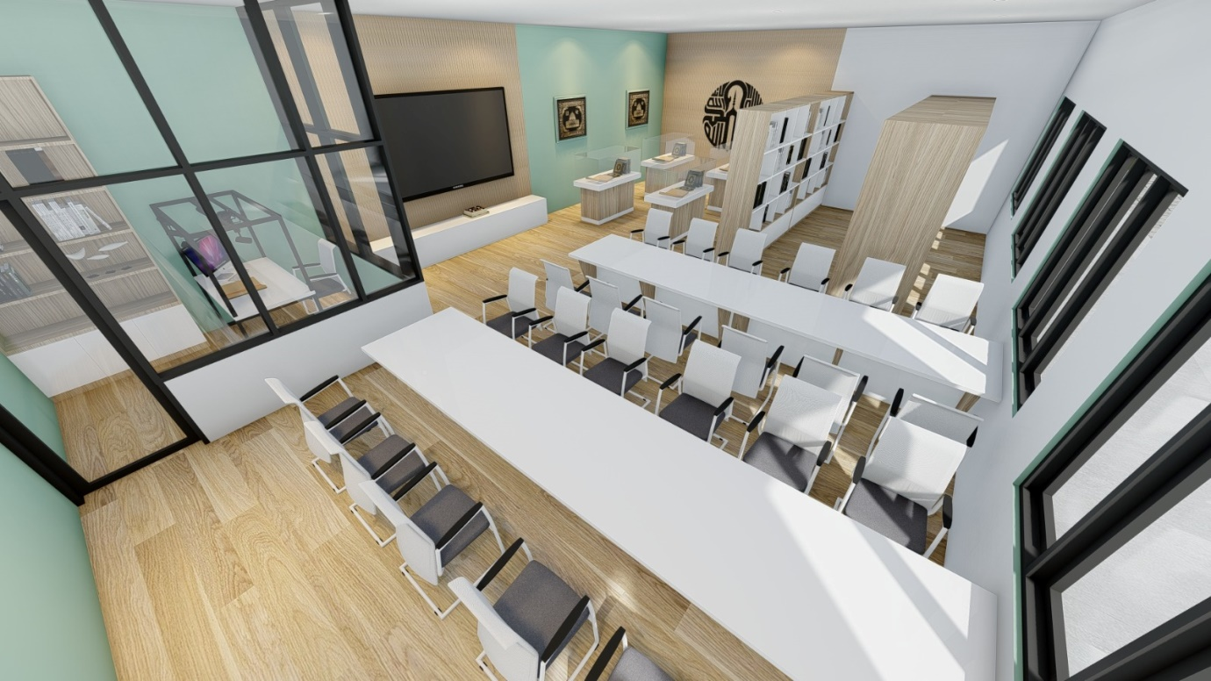
Gambar 1

Gambar 1 merupakan desain ruang laboratorium Filologi yang didokumentasikan dari pintu masuk ruang ini. Dari sudut ini, dapat dipahami berkait dengan tata letak kursi tempat belajar yang tertata sangat modern dan lebih rapi, ruang digitalisasi naskah atau manuskrip yang disiapkan secara khusus, sudut untuk tempat koleksi naskah atau manuskrip yang dititipkan di laboratorium ini, tersedia Smart TV sebagai media sumber belajar digital yang efektif, disediakan rak untuk menyiapkan bahan bacaan tentang hasil-hasil riset manuskrip kuna sebagai sumber referensi, dan beberapa asesoris untuk menjadikan desain ruang ini menjadi semakin nyaman digunakan untuk belajar manuskrip keislaman Jawa pesisir di fakultas kampus ini. Desain ruang laboratorium Filologi ini diperuntukkan untuk mahasiswa yang memiliki karakteristik belajar andragogi, sehingga kedewasaan tampak melalui penataan ruang ini. Penataan menjadi hal utama, karena jika penataan ruangnya rapi dan tepat maka suasana belajar akan mudah dirasakan.

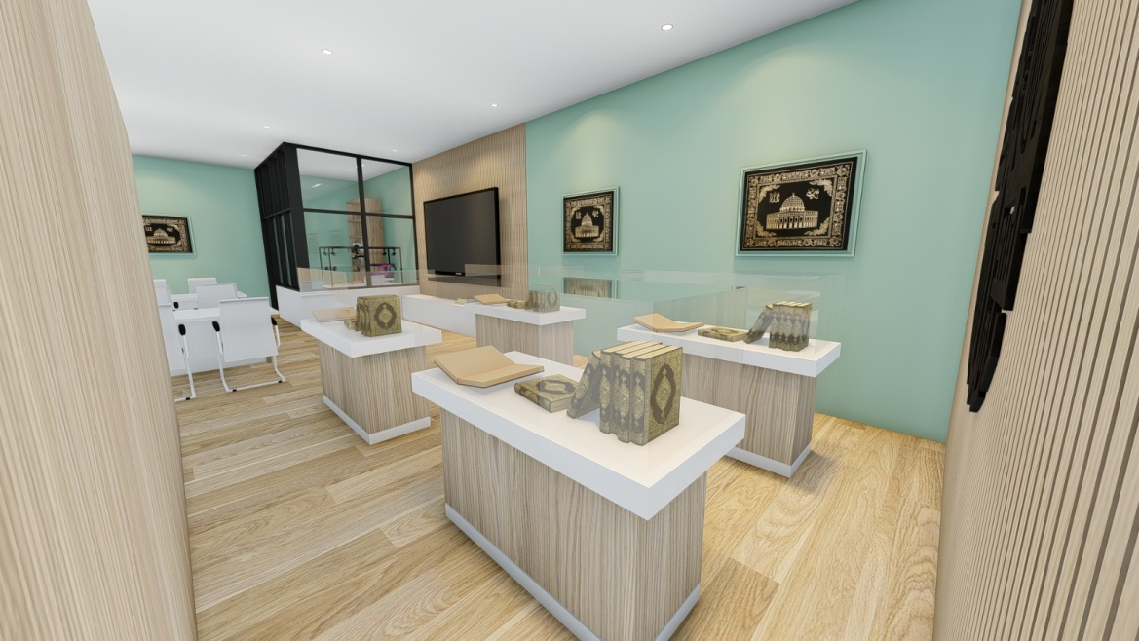
Gambar 2

Gambar 2 ini merupakan desain ruang laboratorium Filologi yang disiapkan sebagai pojok untuk menyimpan koleksi naskah atau manuskrip keislaman yang dititipkan pemilik naskah ke laboratorium ini sebagai sumber belajar. Perlu diketahui bahwa laboratorium Filologi ini disiapkan sebagai tempat sumber belajar yang berkaitan dengan manuskrip atau pernaskahan kuna, sehingga ruang ini menyiapkan diri jika ada kolektor naskah yang berkenan untuk menitipkan naskah koleksinya disimpan dalam ruang ini sehingga naskah koleksinya lebih terjaga, terawat, dan tidak rusak dimakan hawa. Karena kecenderungan pemilik naskah tidak banyak tahu tentang ilmu perawatan naskah agar tidak rusak dan dimakan hama. Artinya, ruang pojok ini disiapkan untuk menyimpan beberapa koleksi naskah atau manuskrip kuna keislaman Jawa pesisir baik yang masih menjadi pemilik naskah atau kolektor karena tidak bisa merawatnya dengan baik, bisa disimpan di ruang ini, atau naskah atau manuskrip kuna yang telah dihibahkan untuk dijadikan sumber belajar di fakultas ini. Ini menjadi penting, mengingat segala hal yang berkaitan dengan pernaskahan dan perawatannya, alat-alat yang diperlukan, telah disiapkan secara komplit di dalam ruang laboratorium Filologi ini.

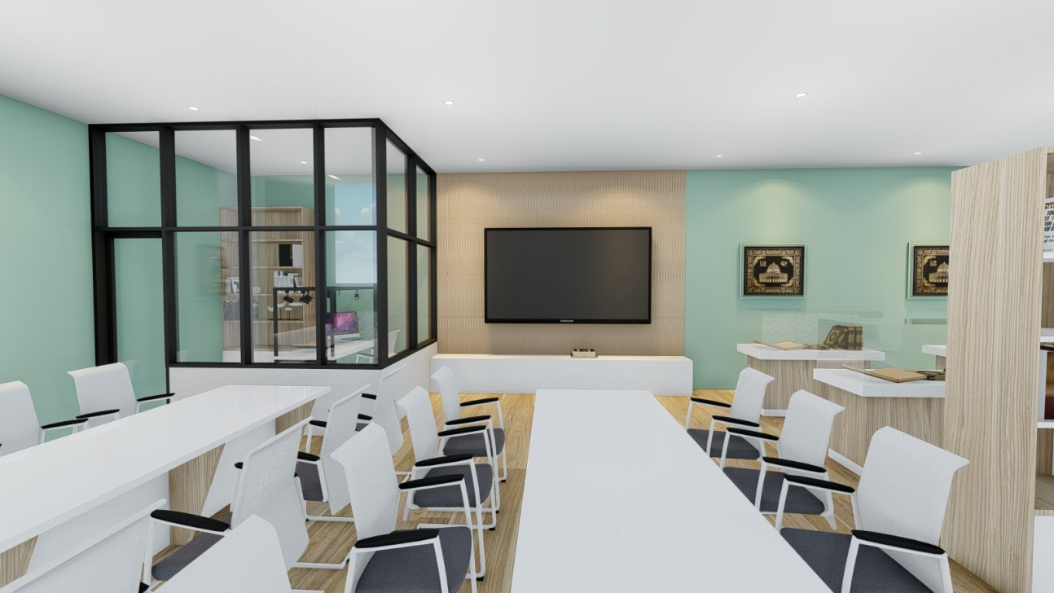
Gambar 3

Gambar 3 ini merupakan desain ruang laboratorium Filologi yang memosisikan letak Smart TV sebagai sumber media untuk merepresentasikan berbagai bentuk fisik naskah atau manuskrip yang terdigitalkan. Tidak hanya itu saja, melalui Smart TV juga akan ditunjukkan beberapa kajian-kajian manuskrip yang telah terdigitalisasi. Banyak sekali faedah yang akan diperoleh melalui Smart TV ini, tentunya berkait dengan ilmu pengetahuan naskah kuna, filologi, kodikologi, dan bahasan tentang kajian budaya Islam Jawa lainnya.

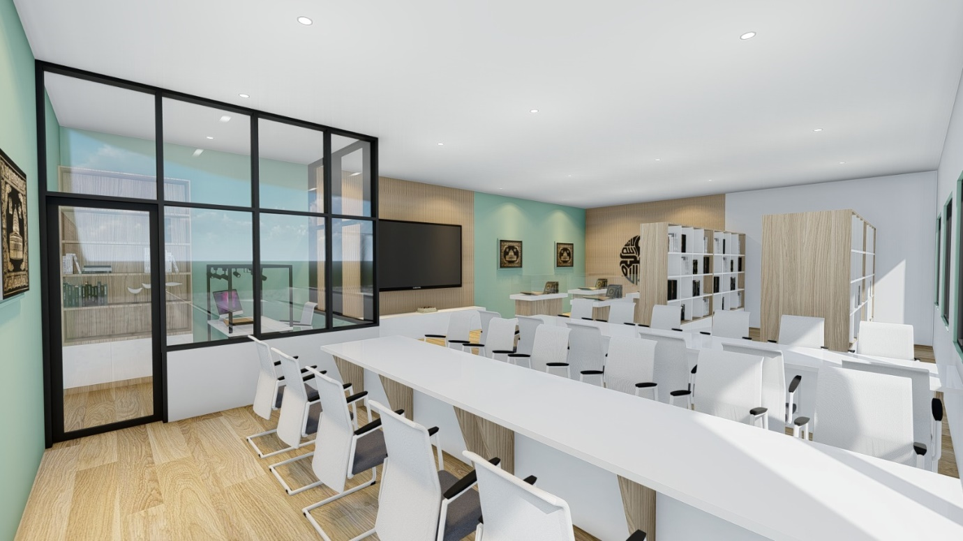
Gambar 4
Gambar 4 merupakan desain ruang laboratorium Filologi yang menunjukkan posisi tempat duduk yang digunakan oleh mahasiswa FUAD untuk belajar manuskrip keislaman Jawa pesisir di ruang ini. Penataan posisi kursi meja tersebut dibuat sepraktis mungkin, modern, agar menjadikan mahasiswa dan siapa saja pengguna ruang ini bisa menjadi nyaman dan tenang dalam mempelajari sebuah naskah di tempat ini. Tempat duduk dan kursi dibuat saling berhadapan agar memudahkan suasana jika akan melakukan kegiatan diskusi dan mendiskusikan sebuah bahasan yang berkaitan dengan naskah/manuskrip kuna dan filologi. Posisi semacam ini diharapkan bisa memberi kenyaman dan bisa juga menciptakan ketenangan dalam belajar filologi dan sumber manuskrip keislaman Jawa pesisir. Bahkan, bisa melalui posisi ini bisa dijadikan sebagai posisi yang sesuai untuk berdiskusi dan membahas permasalahan pernaskahan dan manuskrip lainnya, tentunya yang berkaitan dengan keislaman Jawa pesisir. Tidak hanya untuk mahasiswa, untuk orang luar kampus yang ingin belajar tentang naskah dan pernaskahan kuna juga sangat cocok.

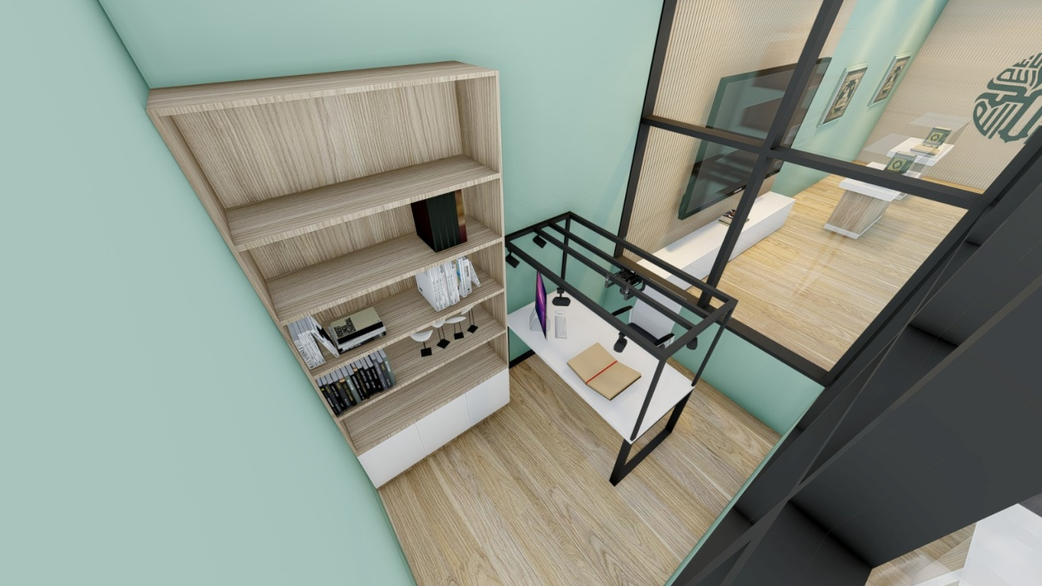
Gambar 5

Gambar 5 merupakan desain ruang laboratorium Filologi sebagai bilik khusus untuk mendigitalisasi naskah-naskah kuna, manuskrip keislaman, agar tidak rusak dimakan hama atau usia yang sudah tua. Bilik khusus ini juga menjadi ruang khusus untuk dosen dalam memberikan ilmu pengetahuan kepada mahasiswa yang belajar di ruang ini. Meja khusus yang disiapkan di ruang ini telah dibuat khusus dengan disertai beberapa lampu sorot dan kamera untuk mendigitalkan koleksi manuskrip yang dimiliki ruang ini. Tidak banyak koleksi yang dimiliki, hanya saja ruang laboratorium khusus ini diperuntukkan hanya untuk belajar filologi dan kajian pernaskahan semata. Penataan desain yang modern menjadikan ruang ini semakin kekinian dan modern. Hal ini tidak lain dan tidak bukan, agar mahasiswa FUAD bisa semakin tertarik dengan filologi dan naskah-naskah kuna sebagai produk budaya masa lampau yang kaya akan kandungan nilai-nilai, pendidikan karakter, ilmu pengetahuan, dan historiografi yang masih relevan digali sampai sekarang ini.

Evaluasi Terhadap Desain Produk Prototipe Melalui Resepsi Pengguna
Berdasarkan eksplorasi realitas dan desain laboratorium Filologi yang disampaikan di depan, maka berikut ini akan dibahas deskripsian data berkaitan dengan evaluasi terhadap desain produk prototipe melalui resepsi pengguna ruang khusus ini yakni melalui dosen sejawat yang ada di fakultas ini, serta mahasiswa FUAD UIN Sayyid Ali Rahmatullah. Hasil evaluasi tersebut akan menjadi catatan kritis untuk tindak lanjut desain yang berhasil diproduksi. Data evaluasi ini diproduksi melalui angket yang disebarkan secara daring dan didistribusikan kepada dosen sejawat dan mahasiswa sebagai pengguna ruang.
Berdasarkan data yang terkumpul, beberapa dosen sejawat memberikan evaluasi terhadap desain produk prototipe yang dihasilkan ini. Pertama, desain laboratorium Filologi untuk FUAD kampus ini sudah cukup menarik. Representasi ruang dalam desain ini dapat dikatakan cukup menarik dan sesuai. Selain itu, perlu diperbanyak edukasi spasialnya untuk memudahkan orang-orang mengkaji manuskrip secara berkelompok atau individu. Kajian manuskrip mengharuskan tempat yang tenang dan tidak bising, sehinga edukasi spasialnya perlu diperhatikan. Kedua, desain ruang untuk laboratorium Filologi ini karena memiliki ruang penyimpanan manuskrip dan tempat untuk mendigitalkan manuskrip, sehingga fungsi vital ruang ini bisa tercapai. Ruang digitalisasi manuskrip berada di ruang tertutup sehingga lebih aman. Ketiga, semoga yang desain ruang laboratorium Filologi ini bisa segera terealisasi. Konsep dasar desain ruang ini sudah mewakili sebagai ruang belajar manuskrip keislaman Jawa pesisir yang diperuntukkan untuk warga FUAD UIN SATU Tulungagung ini. Mulai dari digitalisasi, penyimpanan, hasil kajian, koleksi manuskrip, dan sarana lainnya. Hal ini tidak lain dan tidak bukan, hanya menjadikan ilmu naskah, manuskrip, dan filologi semakin digemari mahasiswa FUAD yang mempelajari dan mempraktikkan ilmu ini.
Berdasarkan data yang terkumpul, beberapa mahasiswa FUAD kampus UIN Sayyid Ali Rahmatullah memberikan evaluasi terhadap desain produk prototipe yang dihasilkan ini. Pertama, desain ruang laboratorium ini sangat estetik dan nyaman. Semoga dengan adanya ruang khusus semacam ini bisa meningkatkan semangat mahasiswa FUAD dan mewadahi untuk melakukan riset-riset yang berkaitan dengan naskah, manuskrip kuna, dan bisa praktik ilmu filologi. Kedua, desain ruang laboratorium ini harus diperbesar dan diperluas, mengingat jumlah mahasiswa dalam tiap prodi yang belajar ilmu ini banyak. Minimal bisa menampung satu kelas bekisar 30—36 mahasiswa. Selain itu, perlu dilengkapi dengan ruang toilet atau kamar mandi khusus untuk ruang laboratorium ini. Mengingat, untuk menyiapkan mahasiswa yang sering ke kamar mandi saat kegiatan diskusi atau pembelajaran akan dipraktikkan. Ketiga, sebagian besar mahasiswa FUAD menilai desain ruang laboratorium Filologi ini sebagai ruang yang representatif untuk secara khusus mendalami dan mempelajari filologi. Tidak hanya dikenalkan tentang eksistensi naskah dan manuskrip saja, mahasiswa juga bisa praktik untuk merawat naskah kuna tersebut agar tidak rusak. Selain itu, mahasiswa juga bisa belajar untuk mendigitalisasikan naskah, mendalami kodikologi dan tekstologi, bahkan mendapatkan referensi tentang kajian naskah nusantara melalui ruang khusus yang didesain dalam hal ini.

Simpulan
Berdasarkan uraian dan bahasan di depan dapat disimpulkan sebagai berikut. Pertama, ruang laboratorium Filologi ini didesain dengan konsep kekinian, lebih modern, nyaman, cocok untuk pembelajaran andragogi atau pembelajaran orang dewasa, ruang lebih spesifik/khusus, serbateknologi, dan kontekstual. Hal ini tidak lain dan tidak bukan, hanya untuk memberikan ketenangan, pengetahuan, pemahaman, kepada mahasiswa dalam belajar studi manuskrip keislaman kuna, perawatan, dan digitalisasinya. Kedua, posisi ruang dalam desain laboratorium Filologi ini telah ditata sesuai dengan konsep pembelajaran andragogi, sehingga memudahkan mahasiswa dalam berdialog untuk mendiskusikan topik-topik yang telah dipersiapkan dalam setiap kegiatannya, terutama yang berkaitan dengan mata kuliah yang diselenggarakan di FUAD UIN Sayyid Ali Rahmatullah Tulungagung seperti filologi, studi naskah Jawa, studi huruf dan aksara, sumber sejarah Islam, kebudayaan Jawa, manuskrip keislaman pesisir Jawa, filologi nusantara, digitalisasi naskah dan manuskrip kuna, konservasi dan preservasi naskah-naskah kuna, dan semua mata kuliah yang berkaitan dengan naskah dan manuskrip keislaman. Ketiga, desain ruang khusus ini disiapkan sebagai jembatan berkumpulnya orang-orang yang belajar studi filologi. Tidak hanya itu, ruang ini juga menjadi pusat riset dan sumber referensi bagi dosen atau mahasiwa yang mendalami studi naskah dan pernaskahan kuna, kebudayaan Islam Jawa pesisir, dan manuskrip keislaman. Dengan adanya ruang khusus, diharapkan belajar manuskrip keislaman Jawa pesisirnya bisa menjadi lebih intensif dan komprehensif. Ruang ini juga bersedia menampung segala bentuk manuskrip atau naskah-naskah keislaman lainnya milik personal yang mereka sendiri kesulitan untuk merawat, menjaga, dan melindunginya agar tidak rusak dimakan hama, yang secara intern membutuhkan perlakuan khusus. Keempat, respon antara dosen sejawat dan mahasiswa FUAD terhadap desain laboratorium Filologi ini positif, sehingga mereka berharap supaya desain kreatif yang dibuat ini bisa ditindaklanjuti. Mengingat, fungsi, faedah, dan eksistensi keberadaan laboratorium khusus semacam ini sangat penting untuk menunjang kegiatan pembelajaran di kelas. Artinya, memfungsikan dan menghidupkan kembali peran dan posisi laboratorium khusus sebagai ruang untuk belajar.

Referensi
Baried, Siti Baroroh dkk. (1994). Pengantar Teori Filologi. Yogyakarta: BPPF Fakultas Sastra Universitas Gadjah Mada.
Damayanti, Anti dan Isma Kurniatanty. (2008). Manajemen dan Teknik Laboratorium. Yogyakarta: UIN Sunan Kalijaga.
Djamaris, Edwar. (1977). “Filologi dan Cara Kerja Penelitian Filologi” dalam Bahasa dan Sastra. Tahun III Nomor 1 Halaman 20—30.
Djamaris, Edwar. (2002). Metode Penelitian Filologi. Jakarta: Manasco.
Fathurrahman, Oman. (2015). Filologi Indonesia: Teori dan Metode. Jakarta: Prenamedia Group.
Isrofa, Intan Antika Ayu Linda dan Nurul Baiti Rohmah. (2022). “Akulturasi Budaya Pada Makam Syekh Syamsuddin Al-Wasil Sentono Gedong Kediri Abad 16”. Historia Madania: Jurnal Ilmu Sejarah Volume 6 Nomor 2 Tahun 2022 Halaman 118—138.
Keputusan Dirjen Pendidikan Islam Nomor 4239 Tahun 2022 Tentang Petunjuk Teknik Program Bantuan Penelitian Berbasis Standar Biaya Keluaran Pada Perguruan Tinggi Keagamaan Islam Tahun Anggaran 2023.
Nazmi, Ahmad Raziq dan Nurul Baiti Rohmah. (2022). “Peran Muhammadiyah Dalam Purifikasi Tradisi Tutup Playang Nelayan Desa Brondong 1965—1983”. Baksooka Volume 1 Nomor 2 Tahun 2022.
Riyadi, Agus. (2019). “Desain Pengembangan Laboratorium Dakwah: Studi Kasus UIN Walisongo Semarang”. Jurnal Komunikasi Islam Volume 9 Nomor 1 Edisi Juni 2019 Halaman 128—153.
Firdausi, Sabella dan Nurul Baiti Rohmah. (2023). “Peran KH Dahlan Abdul Qohhar Sebagai Penggerak Partai Nahdlatul Ulama (NU) di Nganjuk 1952—1975”. Jurnal Tapis: Jurnal Teropong Aspirasi Politik Islam Volume 19 Nomor 1 Tahun 2023.
Rejo, Uman. (2017). “Konsep dan Nilai Budaya Jawa dalam Novel Jalan Menikung Karya Umar Kayam”. Gramatika: Jurnal Ilmiah Kebahasaan dan Kesastraan Volume 5 Nomor 1.
Rejo, Uman dan Nurul Baiti Rohmah. (2021). “Identitas Budaya Timor dalam Antologi Cerpen Menyudahi Kabair Karya Sayyidati Hajar: Kajian Stilistika Kultural”. Widyaparwa: Jurnal Ilmiah Kebahasaan dan Kesastraan Volume 49 Nomor 2.
Rejo, Uman dan Nurul Baiti Rohmah. (2021). “Author's Ideology In Short Story Of Anthology In Sumi dan Gambarnya By Ratna Indraswari Ibrahim: Genetic'Structuralism Study”. ISSHE 2020: Proceedings of the First International Seminar Social Science, Humanities and Education, ISSHE 2020, 25 November 2020, Kendari, Southeast Sulawesi, Indonesia, 399. European Alliance for Innovation.
Rejo, Uman dan Nurul Baiti Rohmah. (2022). “Nyoman Kutha Ratna: Kontribusi dan Ideologinya dalam Mengembangkan Kajian Sastra-Budaya di Indonesia” dalam Multikultural dan Prospek Dialog Lintas Budaya di Era Kebebasan Berekspresi. Denpasar: Larasan.
Rejo, Uman. (2023). “Gastronomi Kultural Jawa dalam Berbagai Perspektif” dalam Mendobrak Gastronomi Kultural Jawa: Dari Produksi Pengetahuan, Ruang Lingkup, Sampai Praktik Budaya Penulisan Esai Kreatifnya. Klaten: Lakeisha.
Rejo, Uman dan Nurul Baiti Rohmah. (2023). “Artikulasi Identitas Kultur Etnik dalam Serat Nitisruti Karya Raden Ngabehi Ranggawarsita”. Makalah dalam Simposium Internasional Pernaskahan Nusantara XIX di Fakultas Ilmu Budaya Universitas Gadjah Mada Yogyakarta pada 7—9 Agustus 2023.
Rejo, Uman dan Nurul Baiti Rohmah. (2023). “Preservasi, Konservasi, dan Restorasi Sastra Pesantren Islam Jawa Sebagai Genre Produk Budaya Lokal Masyarakat Pesantren di Kawasan Pesisir Selatan Jawa Timur”. Makalah dalam The 1st International Conference on Language and Literature (ICLLP) 2023 di Auditorium Utama BRIN Gatot Subroto Jakarta Selatan pada 21—22 Februari 2023.
Rohmah, Nurul Baiti. (2015). “Simbol dan Akidah Islam: Analisis Semiotik Terhadap Serat Darmosonya Karya KPH Suryaningrat”. Sabda: Jurnal Kajian Kebudayaan Volume 10 Nomor 2.
Rohmah, Nurul Baiti dan Uman Rejo. (2021). “Representation Of Traditional Buton Events In Fiction Works By Wa Ode Wulan Ratna: A Study Of New Historicism”. ISSHE 2020: Proceedings of the First International Seminar Social Science, Humanities and Education, ISSHE 2020, 25 November 2020, Kendari, Southeast Sulawesi, Indonesia, 399. European Alliance for Innovation.
Rohmah, Nurul Baiti. (2021). “Pelatihan Membaca dan Menulis Geguritan Sebagai Bentuk Apresiasi Terhadap Kebudayaan Jawa”. Prosiding Penelitian Pendidikan dan Pengabdian Tahun 2021 Halaman 777—781.
Rohmah, Nurul Baiti dan Uman Rejo. (2022). “Pelatihan Penulisan Sastra Kreatif Crita Cekak Berbasis Kearifan Lokal Kebudayaan Jawa Bersama Mahasiswa Program Studi Sejarah Peradaban Islam Kampus Universitas Islam Negeri Sayyid Ali Rahmatullah Tulungagung”. Diseminasi: Jurnal Pengabdian Kepada Masyarakat Volume 4 Nomor 2 Halaman 193—205.
Rohmah, Nurul Baiti; Rizal Zamzami; dan Nochita Yusma Intan. (2022). “Seni Sebagai Perantara Media Doa dalam Menghadapi Akulturasi Budaya Jawa dengan Agama Islam di Desa Plandirejo”. Risalah: Jurnal Pendidikan dan Studi Islam Volume 8 Nomor 2 Halaman 535—547.
Rohmah, Nurul Baiti; Fatkur Rohman Nur Awalin; dan Uman Rejo. (2023). “Menelisik Naskah-Naskah Keislaman di Lereng Gunung Kawi Malang Jawa Timur”. Kontemplasi: Jurnal Ilmu-Ilmu Ushuluddin Volume 11 Nomor 1 Juni 2023 halaman 81—108.
Rofiqoh, Zuni Karimatur dan Nurul Baiti Rohmah. (2022). “Dinamika dan Nilai Islam-Jawa dalam Kesenian Reog Bulkiyo di Desa Kemloko Tahun 1970—1999”. Jurnal Humaniora Volume 9 Nomor 2 Tahun 2022.
Sazanah, Nurul Fatin; Ahmad Nurcholis; dan Nurul Baiti Rohmah. (2023). “Kyai Nurjalipah: Peran dan Pengaruhnya Pada Ketatanegaraan Desa Perdikan Pakuncen Kab. Nganjuk (1651—1760 M)”. El-Buhuth: Borneo Journal of Islamic Studies Volume 5 Nomor 1 Halaman 171—188.
Sudardi, Bani. (2001). Dasar-Dasar Teori Filologi. Surakarta: Badan Penerbit Sastra Indonesia Fakultas Sastra Universitas Sebelas Maret.
Sudardi, Bani. (2007). “Sumbangan Filologi dalam Penyusunan Strategi Kebudayaan Indonesia”. Pidato Pengukuhan Jabatan Guru Besar Ilmu Filologi pada Fakultas Sastra dan Seni Rupa Universitas Sebelas Maret Surakarta.
Sutrisno, Sulastin. (1981). “Relevansi Studi Filologi”. Pidato Pengukuhan Jabatan Guru Besar Ilmu Filologi pada Fakultas Sastra dan Kebudayaan Universitas Gadjah Mada Yogyakarta.

